| Logo_A_Positivo_Colore  Relazione annuale di monitoraggio AQ dei Corsi di Studio 2020    Sezione 2: Rilevazione dell’opinione degli studenti (OPIS)  Sezione 3: Monitoraggio delle azioni correttive previste nel Rapporto di Riesame Ciclico (RRC)  Sezione 4: Azioni correttive a seguito dei commenti alla Scheda di Monitoraggio Annuale (SMA)    Corso di Laurea in Scienze Geologiche    Sezioni 2, 3 e 4 - Approvate dal Consiglio di Interclasse in Scienze Geologiche in data 13/10/2020 |
| --- |

Sezione 2

Rilevazione dell’opinione degli studenti (OPIS)

La presente sezione:

- recepisce e analizza le opinioni sulla didattica degli studenti frequentanti;  
- individua i punti di forza e gli aspetti critici;

- rendiconta le azioni correttive previste e attuate nell’anno precedente;  
- programma eventuali azioni correttive.

Documenti presi in considerazione:

- Opinioni sulla didattica degli studenti frequentanti (ultimi tre A.A.);

- Relazione Annuale CPDS;

- Relazione Annuale di Monitoraggio AQ CdS dell’anno precedente;

- Dati e commenti di sintesi inseriti quadro B6-SUA-CDS

# 2-a - Monitoraggio azioni correttive attuate dal CdS

La RAM-AQ 2019 individuava:

Criticità 2019-: percezione di eccessivo carico didattico, carenza di conoscenze pregresse e insufficienza attività pratiche.

La corrispondente Misura correttiva 2019-1, prevedeva “Istituzione di un gruppo di lavoro per la rimodulazione della LT 34 entro i limiti del vigente ordinamento”.

Tale gruppo di lavoro si è riunito nel 1° semestre 2019 portando a modifiche effettive dalla coorte dell’AA 2020/21, tra cui: - rimodulare la suddivisione di insegnamenti a scelta o obbligatori nel pacchetto degli affini integrativi. - rinominare alcuni insegnamenti (questo anche al fine di renderli maggiormente esplicativi dei contenuti); rivedere la distribuzione di alcuni argomenti tra insegnamenti, al fine di migliorare il coordinamento.

Criticità 2019-2: Persistenza di alcune criticità relative a due insegnamenti su specifici quesiti.

La corrispondente Misura correttiva 2019-2, prevedeva “Reiterazione da parte del responsabile dei CdS degli inviti ai docenti a rivedere le criticità emerse, anche attraverso una maggiore interazione con la componente studentesca”.

L’azione è stata attuata ed i dati OPIS 2019/20 mostrano la risoluzione delle situazioni di criticità individuate nella RAM-AQ 2019.

# 2-b - Analisi della situazione sulla base dei dati

## Analisi dei dati

Dati di sintesi a corredo del QUADRO B6 della SUA-2019

I dati sintetici della rilevazione relativa all'anno accademico 2018/19 forniti dall’Ateneo a corredo del QUADRO B6 SUA 2020 sono riportati nella tabella seguente:

Tabella 1: Quadro complessivo dell’Opinione studenti (L-34 Scienze Geologiche)

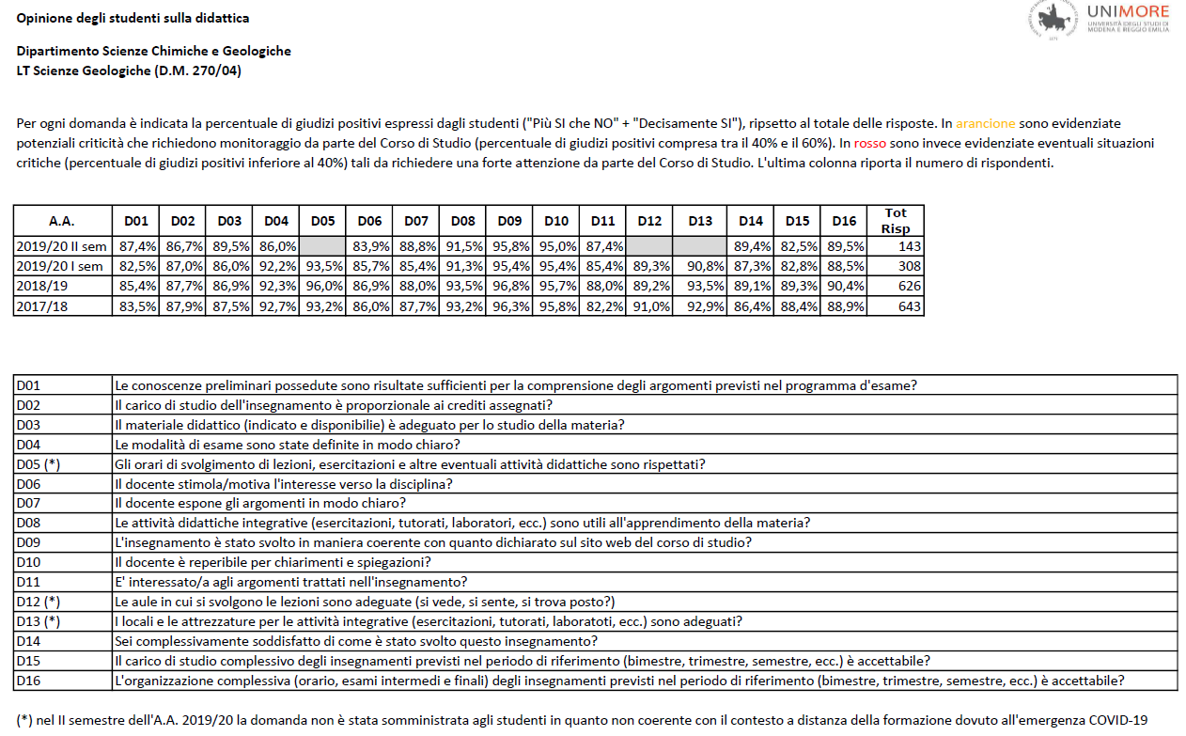

I dati di sintesi OPIS 2019/20:

- sono riferiti ad un numero di risposte inferiore a quello degli anni precedenti;

- sono nel loro complesso estremamente lusinghieri, con valori che variano tra 82% e 95% sia nel 1° che nel 2° semestre, molto distanti dalle soglie di attenzione e criticità fissate dall'ateneo;

- l'indicatore D14 di soddisfazione complessiva è 87,3% nel 1° semestre e 89,4% nel 2 semestre;

- sono sostanzialmente in linea con quelli degli anni precedenti.

Dati complessivi a disposizione del Consiglio di Interclasse

I dati di sintesi della rilevazione OPIS dei singoli insegnamenti relativa all'anno accademico 2019/20 forniti dall’Ateneo sono riportati nelle tabelle seguenti:

**Tabella 2: Dati relativi all’Indicatore di Soddisfazione\* domanda D14** [D14: sei complessivamente soddisfatto di come si è svolto l'insegnamento?)] L'indicatore è calcolato come rapporto tra le risposte positive e il totale delle risposte. \* [N. Positivi (+Si/No + SI)] / Tot Risposte. Fornisce l’evidenza di: situazione critica (risposte positive inferiori al 40%) situazione da monitorare (risposte positive comprese tra il 40% e il 60%)

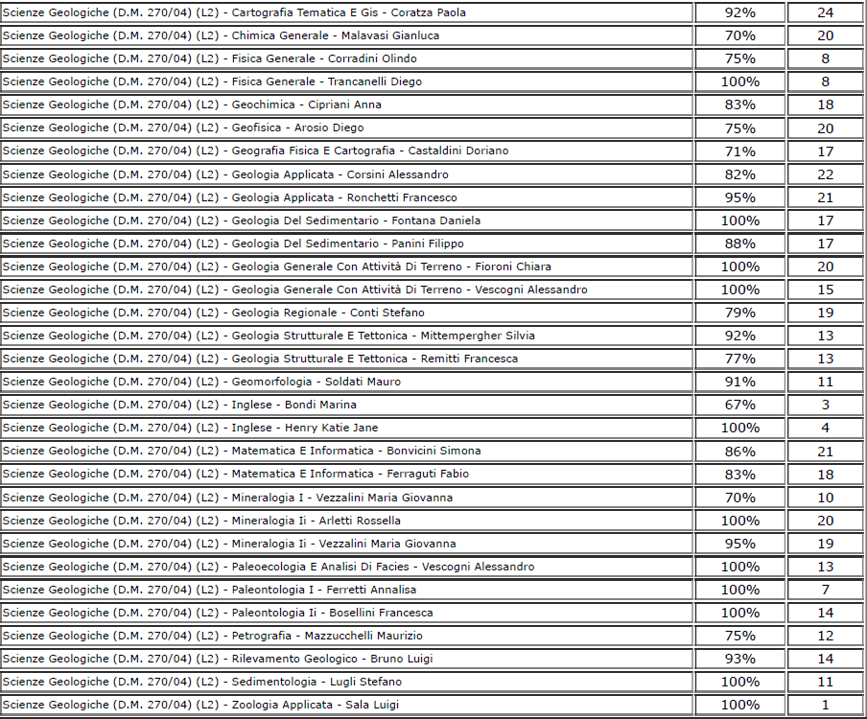

I dati sull’indicatore D14 dei singoli insegnamenti evidenziano:

* ASSENZA di situazioni da monitorare e di criticità
* valori elevati che variano tra 67% e 100%.
* un sostanziale accordo con quelli degli anni precedenti.

**Tabella 3: *Indicatore di soddisfazione per singole domande:*** N. Positivi (+Si/No + SI) / TotRisposte. L'indicatore è calcolato come rapporto tra le risposte positive e il totale delle risposte. Fornisce l’evidenza di una situazione critica (risposte positive inferiori al 40%) o da monitorare (risposte positive comprese tra il 40% e il 60%)

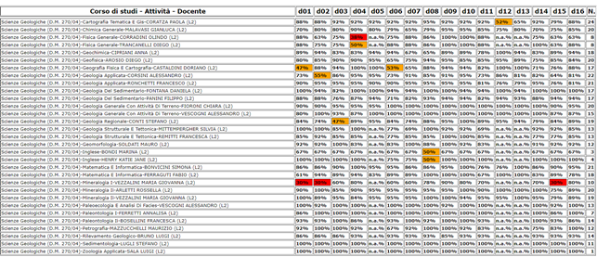

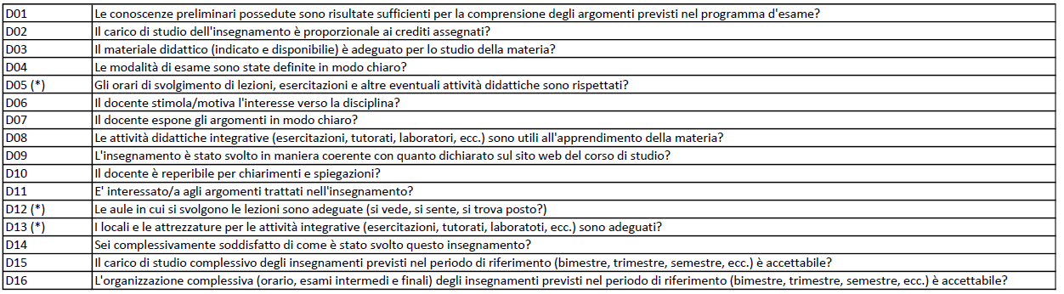

I dati sugli indicatori delle singole domande per i singoli insegnamenti evidenziano:

* ALCUNE situazioni di criticità riferibili a conoscenze pregresse e carico del singolo insegnamento ed in un caso per l'esplicitazione delle modalità di esame
* ALCUNE situazioni di attenzione relative ad aspetti diversi a seconda dell’AF considerata.
* MAGGIORANZA di valori che raggiungono anche il 100% nelle varie domande

## **Tabella 4: Osservazioni ricevute**

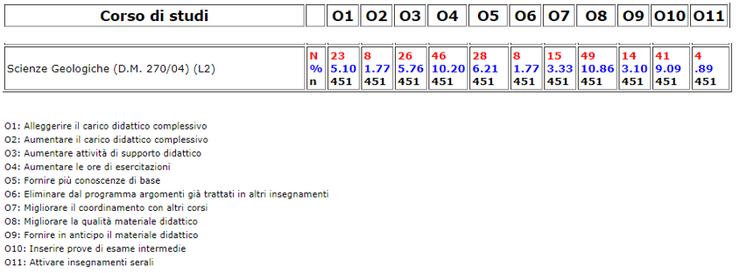

## 

I dati sulle osservazioni mostrano percentuali maggiori, comunque basse e nell’ordine del 10%, relativamente alla richiesta di miglioramento del materiale didattico e di aumento delle ore di esercitazione ed inserimento di prove intermedie.

## Punti di forza individuati

I risultati in termini di soddisfazione complessiva (D14) sono ottimi. NON si hanno infatti situazioni critiche o da monitorare sia in forma aggregata (dati quadro B6) che per singolo insegnamento.

## Aspetto critico individuato n. *y*: [[1]](#footnote-0)

Il principale riguarda la percezione di eccessivo carico didattico di alcuni insegnamenti (che si riflette anche - ingiustificatamente - in una indicazione di eccessivo carico del semestre, che però non si rileva in altri insegnamenti del medesimo semestre.

## Causa/e presunta/e all’origine della criticità:

Si ritiene che la criticità sia sostanzialmente apparente, in quanto legata ad insegnamenti con contenuti tecnico scientifici più ampi e complessi, che vengono - a nostro avviso erroneamente- percepiti come eccessivi.

# 2-c - Azioni correttive

## Descrizione delle azioni correttive programmate

Nessuna.

Si ritiene infatti che le criticità evidenziate rispetto il carico didattico di alcuni insegnamenti siano sostanzialmente infondate, in quanto legate ad insegnamenti con contenuti tecnico scientifici più ampi e complessi, che vengono - a nostro avviso erroneamente- percepiti come eccessivi.

Sezione 3

Monitoraggio delle azioni correttive previste nel Rapporto di Riesame Ciclico

La presente sezione:

- monitora le azioni correttive previste nel Rapporto di Riesame Ciclico;  
- analizza e commenta eventuali variazioni di contesto;

- programma eventuali modifiche (modalità, tempistiche e responsabilità di attuazione) delle azioni correttive precedentemente previste.

Documenti presi in considerazione:

- Rapporto di Riesame Ciclico;

- Relazione Annuale di Monitoraggio AQ CdS dell’anno precedente;

- *ogni altro documento ritenuto utile (inserire riferimenti).*

# 3-a - Sintesi dei principali mutamenti intercorsi dall’ultimo Riesame

Dall'ultimo RRC redatto nell'autunno del 2017, i principali mutamenti intercorsi sono:

- l'elezione di un nuovo responsabile dei CdS che ha preso servizio a partire da novembre 2018;

- lo stanziamento da parte dell'Ateneo, sulla base di una legge nazionale, di fondi per l'incentivazione delle immatricolazioni e fruizione dei corsi di laurea in scienze geologiche (sia L34 che LM74)

- Alcune variazioni di personale docente e ricercatore (pensionamenti e nuove assunzioni)

# 3-b - Monitoraggio azioni correttive previste dal Rapporto di Riesame Ciclico

Nel precedente RRC l'unica azione correttiva prevista riguardava il miglioramento della fruibilità di due aule con la sostituzione di parte dell'impianto audiovisivo (sezione 3-c, Obiettivo n. 2017-3-1:).

L'azione è stata attuata con successo.

# 3-c - Modifiche delle azioni correttive previste

Non sono previste modifiche dell'azione, in quanto completata/attuata.

Sezione 4

Azioni correttive a seguito dei commenti alla Scheda di Monitoraggio Annuale (SMA)

La presente sezione:

- riporta parti del commento complessivo inserito nella Scheda di Monitoraggio Annuale (SMA), con particolare riferimento a indicatori ANVUR dalla cui analisi siano emerse criticità circoscritte, ovvero affrontabili dal CdS su un orizzonte annuale e, dunque, tali da non richiedere l’anticipazione del Rapporto di Riesame Ciclico (RRC);

- indica eventuali azioni correttive, su un orizzonte di norma annuale, a seguito dei commenti alla SMA;   
- rendiconta le eventuali azioni correttive previste e attuate nell’anno precedente.

Documenti presi in considerazione:

- Scheda di Monitoraggio Annuale;

- Relazione Annuale di Monitoraggio AQ CdS dell’anno precedente;

- *ogni altro documento ritenuto utile (inserire riferimenti).*

**NOTA: “Questa Sezione, con le relative attività di AQ associate, diventerà ufficialmente operativa a partire dal 2021. E' comunque nella facoltà dei CdS procedere con la compilazione di questa sezione già nell'anno corrente"**

# 4-a - Monitoraggio azioni correttive previste dal CdS

Inserisci testo [[2]](#footnote-1)

# 4-b - Analisi della situazione sulla base dei dati

## Analisi dei dati e punti di debolezza individuati

Inserisci testo [[3]](#footnote-2)

## Aspetto critico individuato n. *y*: [[4]](#footnote-3)

Inserisci testo (in forma di titolo sintetico)

## Causa/e presunta/e all’origine della criticità:

Inserisci testo

# 4-c - Azioni correttive

## Descrizione delle azioni correttive programmate

Inserisci testo[[5]](#footnote-4)

1. *Replicare il riquadro per tutti gli y ‘Aspetti critici’ individuati nell’analisi dei dati.* [↑](#footnote-ref-0)
2. *Inserire una* ***breve*** *rendicontazione delle azioni correttive previste nella Relazione Annuale di Monitoraggio AQ CdS dell’anno precedente e/o in altri documenti del CdS.*

   *Riportare lo stato di attuazione di ogni singola azione prevista (attuata, non attuata, parzialmente attuata) insieme a una* ***breve*** *descrizione delle attività svolte e dei risultati raggiunti rispetto a quelli attesi. Motivare eventuali scostamenti rispetto a quanto previsto.*

   *In assenza di azioni correttive precedentemente previste, inserire la frase "Non sono state previste azioni correttive nella Relazione Annuale di Monitoraggio AQ CdS dell’anno precedente o in altri documenti del CdS."*

   *In caso di prima stesura della sezione, inserire la frase: “Anno di avvio della presente attività: non ci sono azioni correttive da monitorare”.* [↑](#footnote-ref-1)
3. *Questa parte è collegata al commento critico inserito nella Scheda di Monitoraggio Annuale. È dunque sufficiente riportare dalla SMA il commento relativo allo specifico indicatore selezionato.*  [↑](#footnote-ref-2)
4. *Replicare il riquadro per tutti gli y ‘Aspetti critici’ individuati nell’analisi dei dati.* [↑](#footnote-ref-3)
5. *Inserire una* ***breve*** *descrizione delle* ***eventuali*** *azioni correttive da attuare per la risoluzione degli aspetti critici individuati nella sezione precedente 4-b. Dettagliare sempre modalità, tempistiche e responsabilità di attuazione di ciascuna azione programmata.* [↑](#footnote-ref-4)